CHAPITRE 7 L’influence des politiques économiques sur l’entreprise

Pour rappel la politique économique désigne l'ensemble des décisions prises par les pouvoirs publics afin d'atteindre, grâce à l'utilisation de divers instruments, certains objectifs économiques.
Les principales politiques économiques mises en œuvre par l'Etat et leurs outils sont appréhendés à travers leurs conséquences sur l'activité et les décisions des entreprises.
- Les principaux outils des politiques économiques
- Les outils de la politique conjoncturelle
- La politique budgétaire
L'action de l'Etat est rendue possible grâce à l'élaboration d'un budget qui reflète les choix pris par un gouvernement en matière économique, sociale, culturelle… la politique budgétaire désigne l'ensemble des mesures prises par les pouvoirs publics pour réguler l'activité économique par l'utilisation de son budget. Le budget de l'Etat peut être défini comme l'ensemble des documents, votés par le Parlement, qui prévoit et autorise les ressources et les dépenses de l'Etat pour chaque année. Le budget est une loi appelée « loi de finances ».
Le solde du budget de l'état est constitué par la différence entre les recettes et les dépenses publiques. Lorsque les recettes sont inférieures aux dépenses, on est en présence d'un déficit budgétaire, et l'inverse d'un excédent.
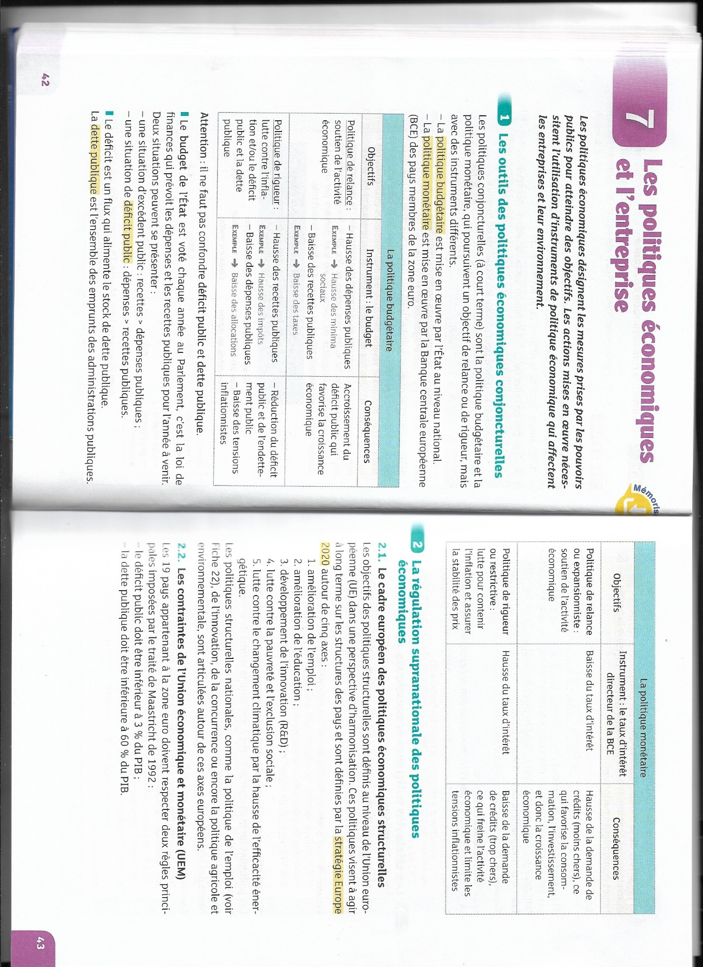
NB : ne pas confondre déficit public et dette publique
déficit public : dépenses > recettes
dette publique : ensemble des emprunts des administrations publiques
- La politique monétaire
La politique monétaire désigne l'action par laquelle la Banque centrale agit sur la quantité de monnaie en circulation et ainsi sur les conditions de financement de l'économie.
Au sein de l'union économique monétaire c'est la Banque centrale européenne qui mène la politique monétaire.
L'objectif de principal de la politique monétaire de la BCE est d'assurer une instabilité des prix avec une cible d'inflation à des taux inférieurs mais proches de 2% dans le but de garantir le pouvoir d'achat de la monnaie pour les agents économiques.
Pour remplir cet objectif, le principal outil de la politique monétaire de la BCE est la modulation de son taux directeur. Il s'agit du taux auquel les banques commerciales empruntent de la monnaie à la BCE. Il influence le coût du crédit, le rendant plus ou moins cher, et donc le volume des crédits accordés par les banques commerciales à leurs clients car il sert de référence à la formation d'autres taux : notamment celui auquel elles accordent des crédits à leurs clients.
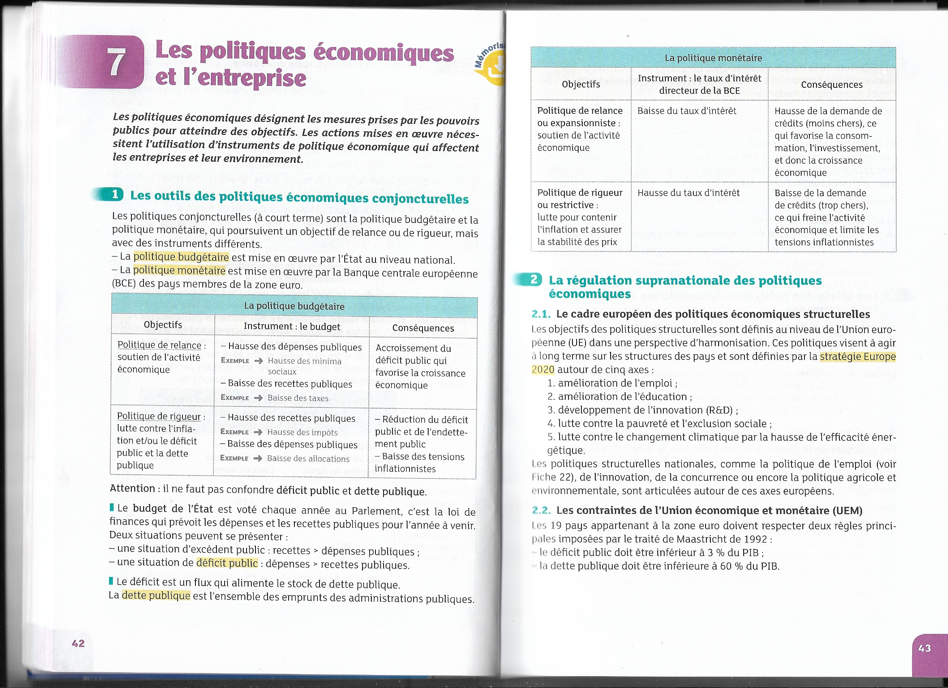
- Les outils de la politique structurelle
La politique structurelle désigne l'action de l'état à long terme visant à agir sur les structures économiques du pays et le fonctionnement des différents marchés .
Il existe une grande diversité de politiques structurelles , comment :
- La politique de la concurrence qui vise à renforcer la concurrence sur les marchés et assurer leur régulation ;
- la politique de l'emploi, qui a pour but d'assurer un meilleur fonctionnement du marché (favoriser l'accès à l'emploi en améliorant la flexibilité du marché du travail par exemple) ;
- la politique de l'innovation qui vise à favoriser la recherche et le développement ;
- la politique d'aménagement du territoire avec la gestion des infrastructures de transport et de réseau ;
- …
C'est une grande partie des décisions sont prises et mises en œuvre par les autorités nationales de façon indépendante , les objectifs de cette politique sont définis au niveau européen dans un souci d'harmonisation.
La coordination des politiques structurelles européennes au niveau des Etats est assurée par le programme national de réformes (PNR) il s’agit d’un document transmis chaque année par tous les membres de l'Union européenne à la Commission dans le cadre du semestre européen. Ainsi chaque année la Commission procède à une analyse détaillée des plans adoptés par chaque état membre en matière de réformes budgétaire, macroéconomiques et structurelles.
En France par exemple plusieurs réformes ont concerné le marché du travail ces dernières années, avec pour objectif d'augmenter la flexibilité sur le marché du travail, c'est à dire la fluidité sur le marché, à l'entrée (en facilitant l'embauche) comme à la sortie(en réduisant les contraintes pesant sur les licenciements).

- L’impact des politiques sur l’environnement de l’entreprise.
- L’impact des politiques de l’offre
Les politiques de l'offre désignent des mesures visant à relancer l'activité économique en permettant aux entreprises de produire mieux et moins cher, c'est-à-dire en facilitant leur activité.
Par exemple l'allègement des cotisations patronales sur les bas salaires mise en place en 2019 a permis de redonner aux entreprises des marges de manœuvre pour investir, recruter et améliorer leur compétitivité face à la concurrence étrangère.

- L’impact des politiques de la demande
Les politiques de la demande désignent des politiques visant à relancer l'activité en soutenant la demande (consommation et investissement) par l'amélioration du pouvoir d'achat des ménages ou par des politiques de grands travaux.
Les 2 outils d'une politique de relance par la demande sont :
- l’outil budgétaire : il s'agit d'augmenter la demande en augmentant les dépenses de l'Etat (construction, investissement hausse des salaires des fonctionnaires…) ou en augmentant les revenus disponibles des agents (baisse des impôts ou hausse des prestations sociales).
Par exemple le Grand Paris a engendré une hausse des dépenses publiques permettant de faire travailler de nombreuses entreprises pour réaliser ces infrastructures et ainsi de créer de nouveaux emplois et revenus qui permettront de soutenir la demande, la production et l'emploi .
On peut citer également les mesures de revalorisation de certaines prestations sociales dans le cadre de la crise sanitaire où le dispositif de chômage partiel qui permettent de soutenir la consommation des ménages mais également l'activité.
- L'outil monétaire : La BCE augmente l'offre de monnaie en diminuant son taux directeur de manière à encourager la demande de crédit par les ménages et les entreprises, et donc d'augmenter l'activité économique dans son ensemble.

- Les limites de l’intervention de l’Etat
- Les contraintes budgétaires
- Les difficultés de financement des déficits et la soutenabilité des déficits
Depuis la crise de 2008, et plus encore pendant la crise sanitaire, les déficits successifs et croissants posent plus que jamais la question de leur financement du fait d'un effet cumulatif de la dette publique qui tend à s autoalimenter en raison du service de la dette (charge d'intérêts) par un effet « boule de neige » (l'Etat s'endette pour rembourser ses dettes). La dette publique a été multipliée par 10 entre les années 1980 et aujourd'hui. La soutenabilité de la dette désigne la capacité de l'Etat à assurer le remboursement de sa dette c'est-à-dire sa solvabilité. Elle est liée aux recettes prévisibles qui permettront de rembourser, à moyen terme, la dette et l'ensemble des frais associés, ainsi que les intérêts qui s'y rattachent. Plus la dette est élevée et plus elle peut devenir insoutenable.
- Les limites imposées par l'appartenance à l'Union européenne et monétaire (UEM)
La rigueur budgétaire est nécessaire pour éviter le gonflement des déficits et inciter les États membres à garder des marges de manœuvre nationales en cas de ralentissement de l'activité économique.
Il existe ainsi 3 principales contraintes d'ordre budgétaire :
- les 2 premières sont imposées par le traité de Maastricht de 1992 : le déficit public doit être inférieur à 3% du PIB et la dette publique inférieure à 60% du PIB ;
- la 3e émane de la règle d'or issue du pacte budgétaire entré en vigueur le 1er janvier 2013, qui impose que le déficit budgétaire structurel d'un pays (déficit public après avoir corrigé les effets liés à la conjoncture) ne dépasse pas 0,5% de son PIB.
La situation actuelle est caractérisée par l'existence de déficits structurels supérieurs à la norme de 0,5% dans quasiment tous les pays de l'Union européenne, qui doivent mener des politiques , budgétaires restrictives alors que l'Union européenne connaît une situation économique ralentie.
L'ensemble de ces contraintes limite les marges de manœuvre de l'Etat en matière de politique budgétaire. En effet, il doit limiter ses dépenses publiques et augmenter ses recettes pour réduire son déficit, ce qui l'empêche de mener certaines des politiques qu'ils souhaiteraient.
Toutefois par exception, l’UE a activé la clause dérogatoire en 2020 de manière à desserrer la contrainte budgétaire des Etats qui doivent faire face au ralentissement brutal de l'activité et mener des plans de relance et de soutien du pouvoir d'achat qui augmentent les dépenses publiques.

- Les contraintes de la mondialisation
La mondialisation, par la concurrence qu’elle induit entre l’ensemble des pays, limite la portée de l’intervention de l’Etat.
Dans une économie mondialisée, la très forte mobilité des capitaux augmente la concurrence entre les pays pour attirer les capitaux. Les banques centrales doivent alors davantage tenir compte du niveau des taux d’intérêt pour déterminer leur politique monétaire.
Par exemple dans le cadre d’une politique de relance par la baisser de son taux directeur, le risque est celui d’une fuite des capitaux, qui iront se placer dans un pays ou la rémunération est plus élevée, pouvant entrainer des difficultés de financement pour le pays d’origine.
Aussi l’existence de paradis fiscaux peut entraver la portée de la politique budgétaire des Etats puisque certaines multinationales mènent une stratégie d’évasion fiscale qui limite la rentrée de recettes ficscales dans le pays ou la production est réalisée.

